**Корисничко упутсво**

**-Просторна расподела локација цивлиних објеката гађаних од стране НАТО 1999. године у Граду Београду-**

*Прикупљање података*

Подаци о локацијама цивлиних објеката гађаних од стране НАТО 1999. године добијени су на основу историјографских информација, а потом мапирани (геопозиционирани) уз помоћ веб-сервиса Google Maps.

*Транцформација координата*

У уводном делу кода, након импортовања потребних библиотека приступа се трансформацији географских координата за прикупљене локације, и то из координантног система Google Mapsа (WGS 84/EPSG: 4326) у координантни систем Србије (MGI 1901 / Balkans zone 7/ EPSG: 6316), тј. координате се преводе у одговарајући формат непоходан за каснији рад. То се види у резултатима након снимања датотеке (Konvertovanje koordinata.py) и покретања кода (Слика 1 и 2). Поступак се понавља за сваку координату, односно предметни ентитет.

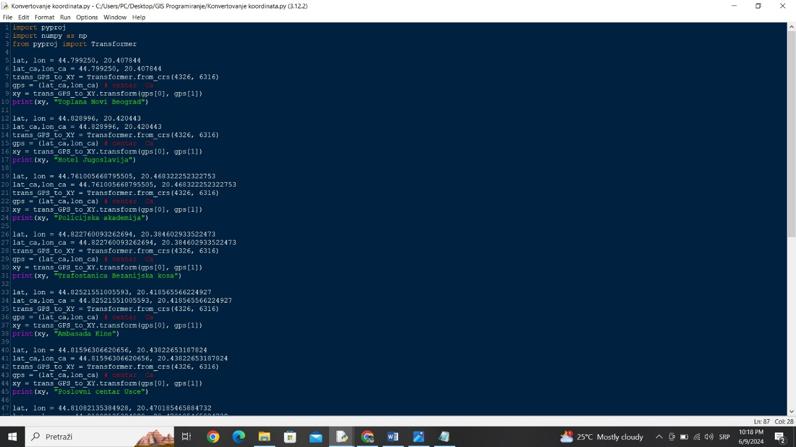

Слика1. Трансформација координата из WGS 84 у MGI 1901 координатни систем

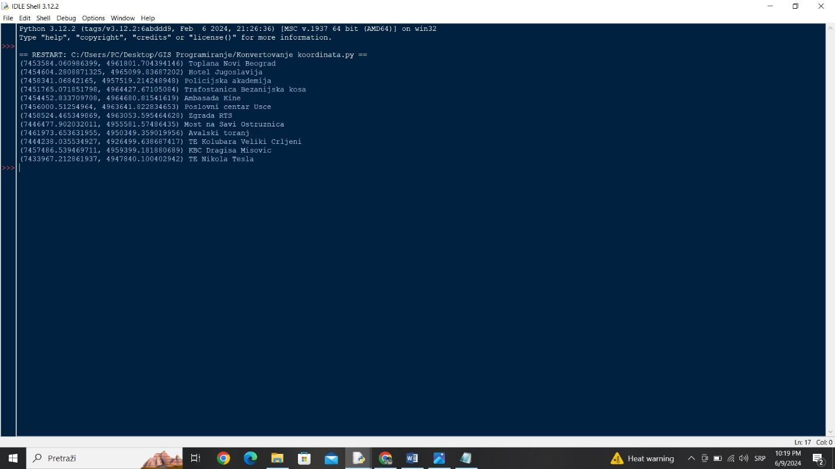

Слика 2. Резултати трансформације координата

*Главни код*

Креирана је датотека Projekat NATO baza. py и први корак је увожење неопходних модула. Затим се дефинишу тачке које представљају локације погођених цивилних објеката. Свака тачка је одређена претходно детерминисаним координатама. Одређује се тип података и креира се листа (торка) тачака за задате објекте и свакој се придружује специфичан назив. Следећи корак је дефинисање GeoDataFrame-a којем додељујемо променљиву „простор“. Он садржи тачке које садрже координате и назив (Слика 3). Затим је дефинисан координатни систем (EPSG: 6316) и тачке су приказане у црвеној боји са насловом „NATO bombardovanje - civilni objekti“ (Слика 4). GeoDataFrame је сачуван као нови shapefile под називом Objekti.shp.  
*У међувремену је промењена боја позадине у Phytonu ☺

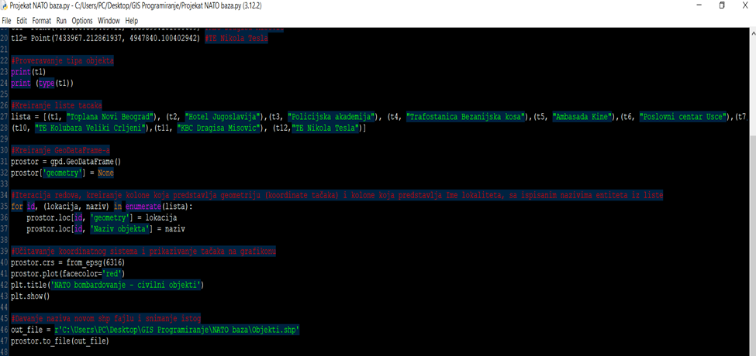

Слика 3. Креирање листе, GeoDataFrame-a итерација редова и снимање новог shapefile-a

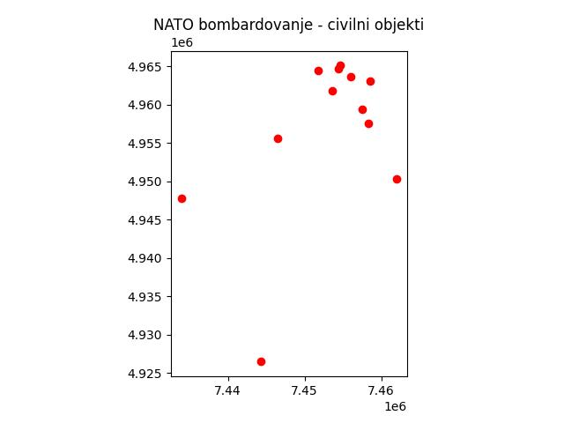

Слика 4. PLT графикон са тачкама

Како бисмо тачке преклопили са територијом Града Београда и тако боље приказали њихов положај, првобитно се учитава shapefile који садржи административне границе општина које припадају Граду Београду (Grad Beograd. shp). Њему се додељује променљива fp и он се учитатава у GeoDataFrame. Затим је извршена промена назива колоне „Opstina“ у „Naziv opstine“. Поред промене назива колоне креирана је и нова колона под називом „Povrsina“ са израчунатом површином сваке општине у km2 (Слика 5). Подешен је координатни систем за општине, након чега је приказана карта са границама општина безбојне симбологије (Слика 6). Измењен фајл (Grad Beograd) снимамо као нови shapefile Grad Beograd оpstinе.

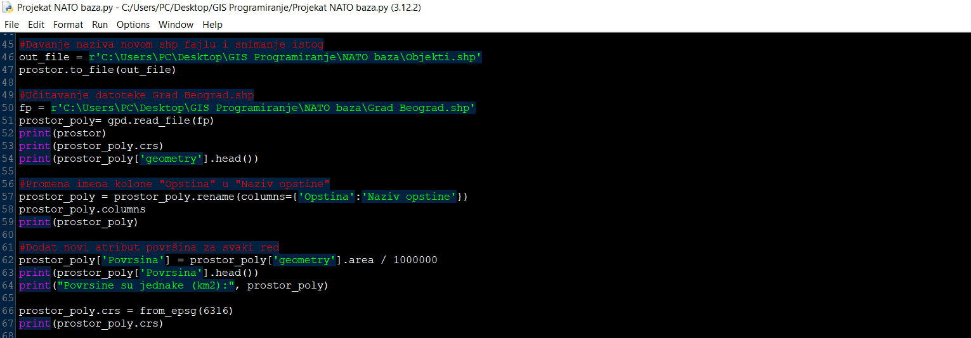

Слика 5. Убацивање и обрада shapefile-a Grad Beograd

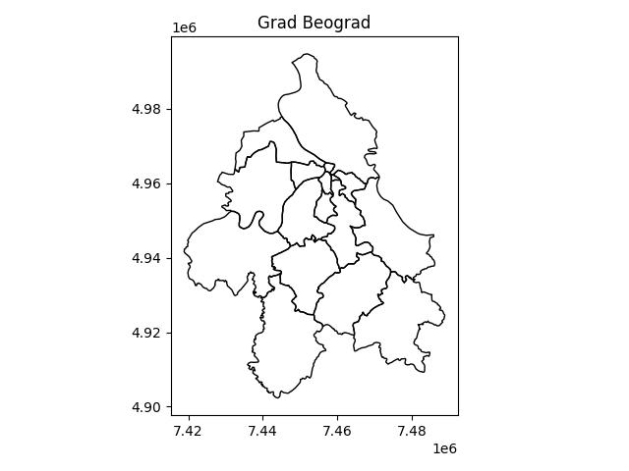

Слика 6. PLT администартивна карта Града Београда

На крају се врши преклапање тачака (погођених објеката) и полигона (градских општина). Првобитно се проверава и дефинише јединствени координатни систем, а затим је у променљивој preklapanje извршено спајање геометрија из оба GeoDataFrame-а. Важно је, дакле, да слојеви у ГИС пројекту имају исту пројекцију јер то омогућава анализу просторних односа између слојева, као што је извршавање просторног упита на пример, положај тачке у полигону. Резултат преклапања приказан је користећи код за cmap којим је задржана претходно одређена симбологија векторских података (Слика 7).

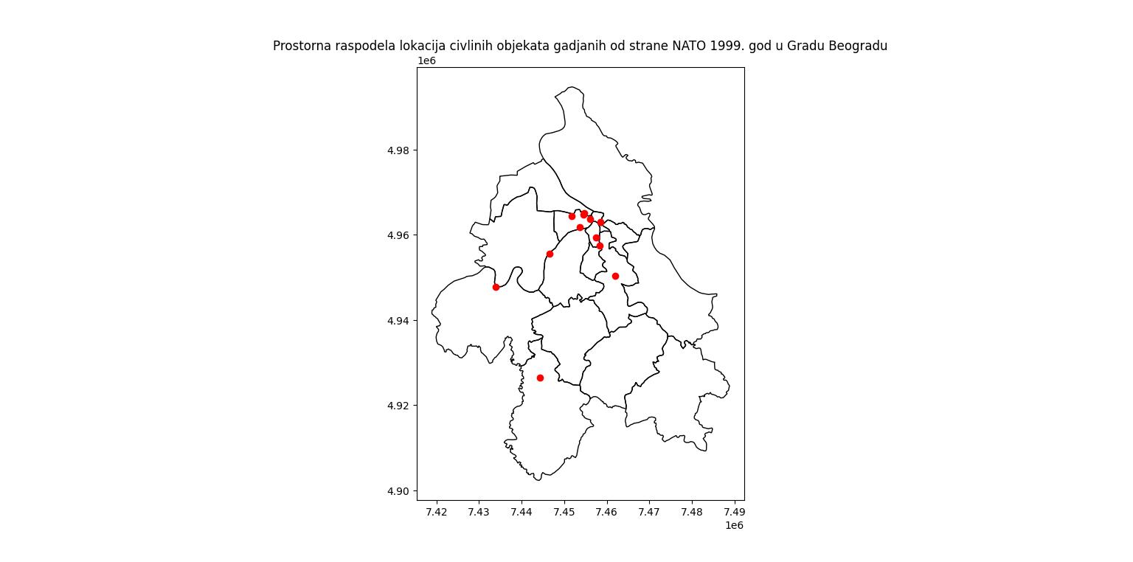

Слика 7. Просторна расподела локација цивлиних објеката гађаних од стране НАТО 1999. године у Граду Београду

*Тестирање пројекта*

За потребе тестирања добијених резултата креирани shapefile-ови се отварају из фолдера C:\Users\PC\Desktop\GIS Programiranje\NATO baza у окружење open source софтвера QGIS 3.28, где је могућа даља визуелизација и геопросторне анализе над сетовима података.

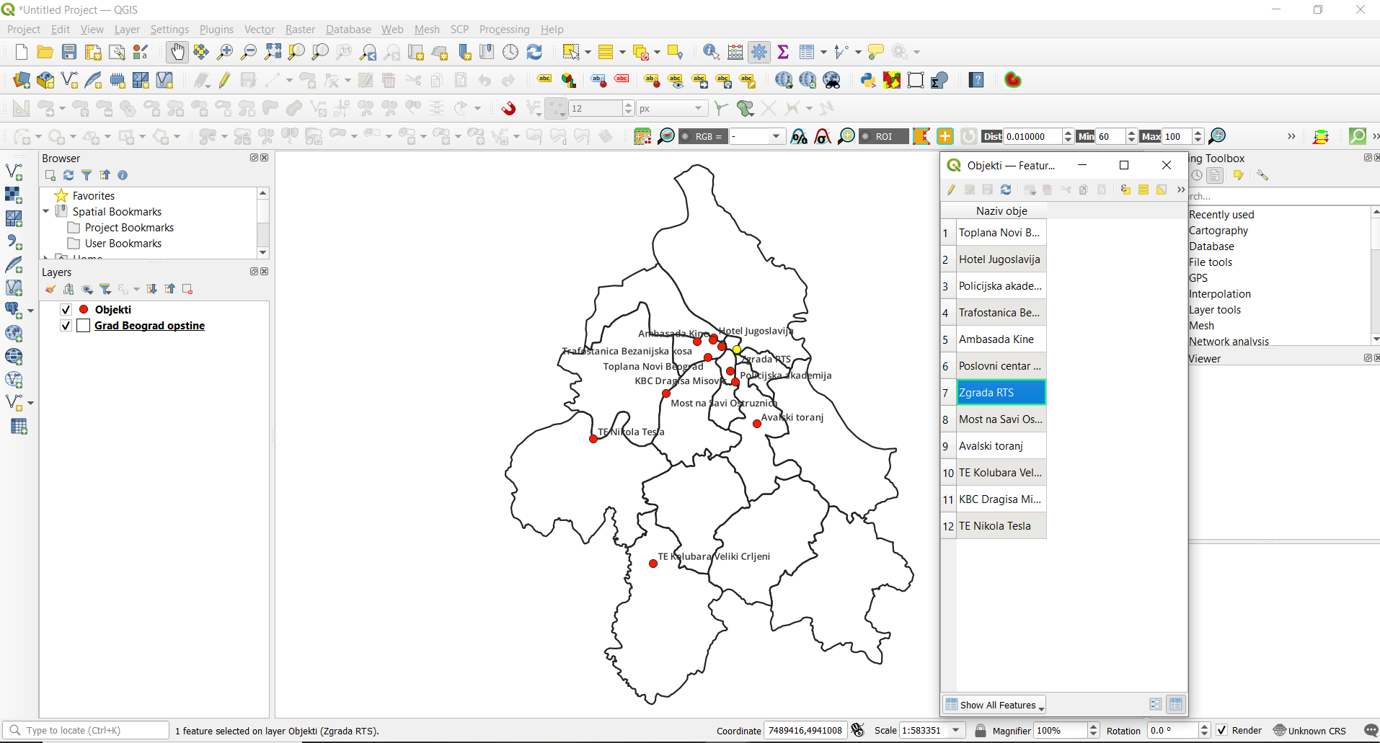

Слика 8. Тестирање креираних shapefile-ова у QGIS 3.28